**罗湖外语初中学校**

**初一数学学业水平评估试卷（第15周）**

**班级： 姓名：**

11．已知|a|=3，b2=16，且|a+b|≠a+b，则代数式a﹣b的值为（　　）

A．1或7 B．1或﹣7 C．﹣1或﹣7 D．±1或±7

12.下面是小芳做的一道多项式的加减运算题，但她不小心把一滴墨水滴在了上面： ，阴影部分即为被墨迹弄污的部分．那么被墨汁遮住的一项应是（       ）

A． B． C． D．

13．从杭州东站出发到金华南站的动车，中途要停靠诸暨站和义乌站，则铁路部门供旅客购买的火车票要准备（　　）

A．12种 B．10种 C．6种 D．4种

14．过同一平面内的三点，可以画直线的条数是（ ）

A．1 B．3 C．1或3 D．无法确定

15．下列说法中，错误的个数有（    ）

①过多边形的一个顶点的所有对角线把这个多边形分成8个三角形，则这个多边形的边数是11

②在时刻10：10时，时钟上的时针与分针的夹角是120°

③线段*AB*的长度就是*A*，*B*两点间的距离

④平角是一条直线

⑤120.5°＝120°50′

A．2个 B．3个 C．4个 D．5个

16．如图，下列表示角的方法，错误的是（　　）

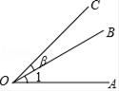

A．∠1与∠AOB表示同一个角 B．∠AOC也可以用∠O来表示

C．∠β表示的是∠BOC D．图中共有三个角：∠AOB，∠AOC，∠BOC

17、如图，学校*A*在小明家*B*北偏东的方向上，点*C*表示超市所在的位置，，则超市*C*在小明家*B*的（　　）

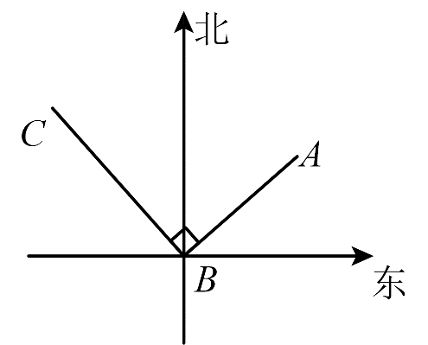

A．北偏西的方向上 B．北偏西的方向上

C．南偏西的方向上 D．南偏东的方向上

18．如图，平分，平分，，，（    ）

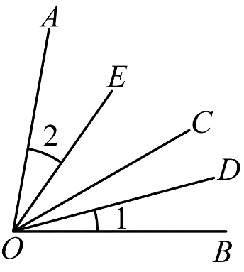

A． B． C． D．

19．下列说法：①符号不同的两个数互为相反数；②多个有理数相乘，负因数的个数为奇数个时积为负；③若*A*，*M*，*B*三点在同一直线上，且*AM*=*AB*，则*M*为线段*AB*的中点；④角的大小与所画角的两边长短无关．其中正确的个数为（    ）

A．1 B．2 C．3 D．4

20．如图，在数轴上有四个整数点（即各点均表示整数），且，若两点表示的数分别为和6，*E*为线段的中点，则中点*E*表示的数为（   ）

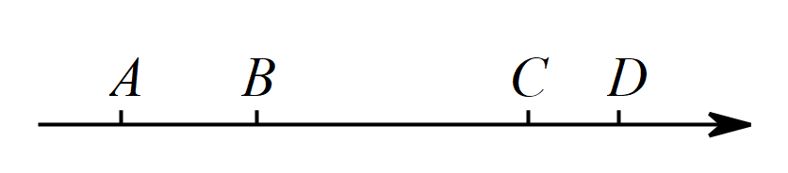

A． B．0 C．1 D．2